7_P204L_Variable_Elsa_Zähler
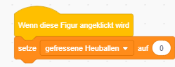
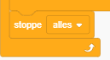
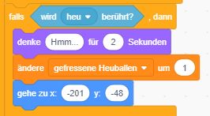
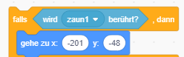
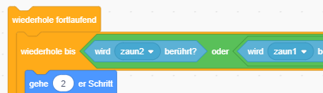
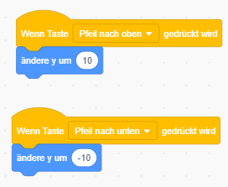
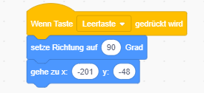
Spiele das Spiel und erkläre, was bei diesen Blöcken passiert:

